Project/Tocht: |  |  | Date: | 31-jul-26 | Jaar: |  |  | Volgnummer: |  |  | Uitgevoerde ijkingen/Kalibratie.
Meetploeg: Erik, Saskia, Quiyar |  |  | 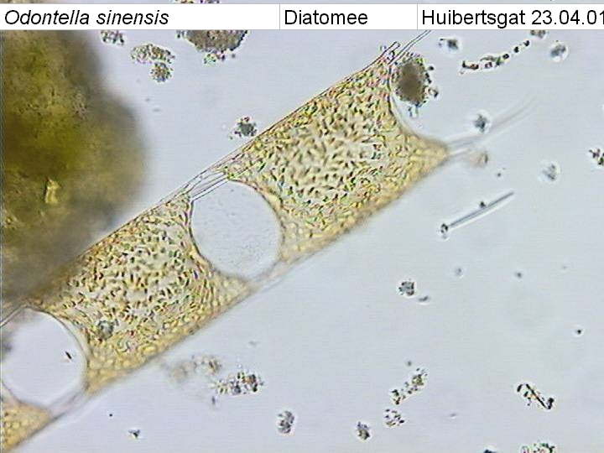  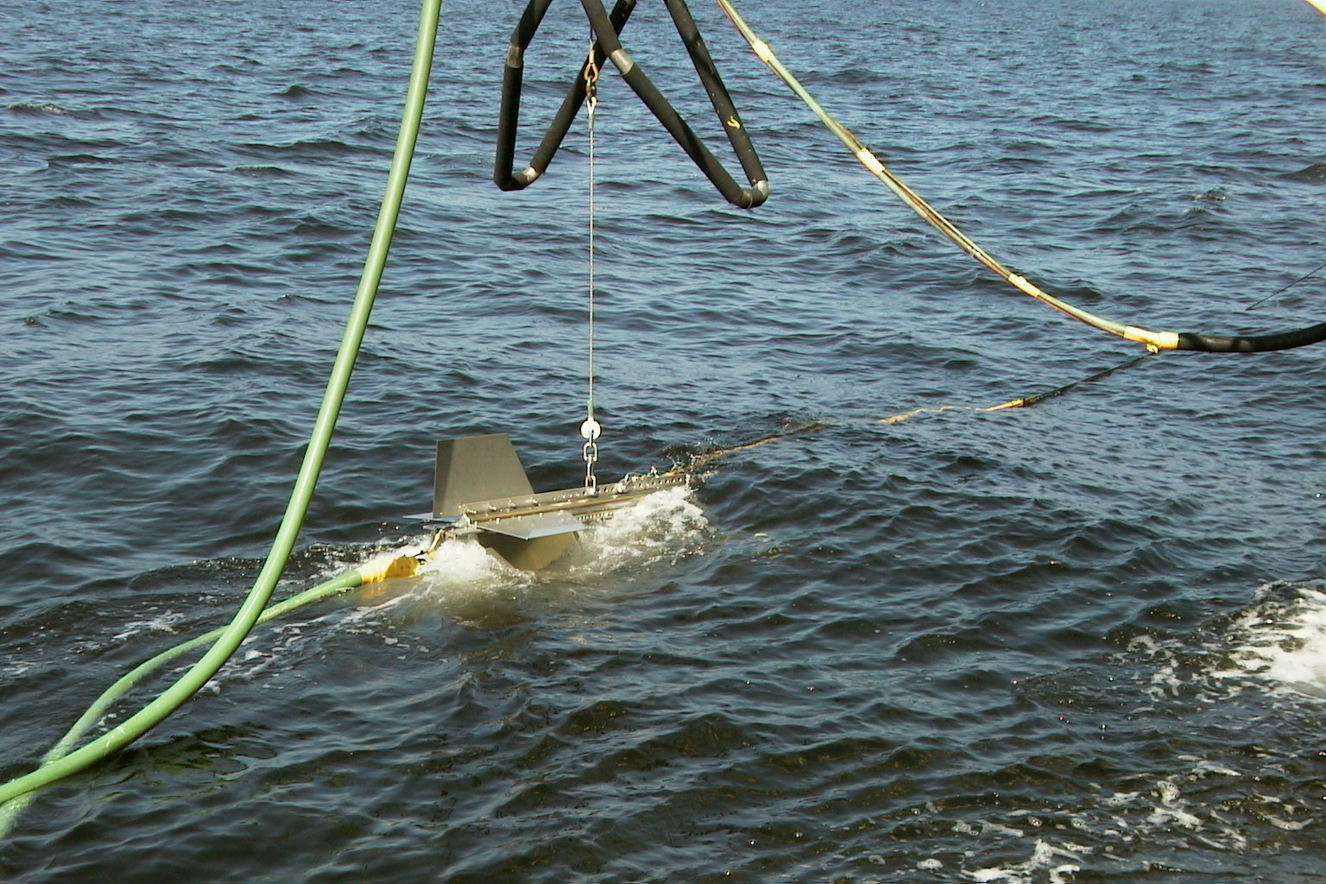  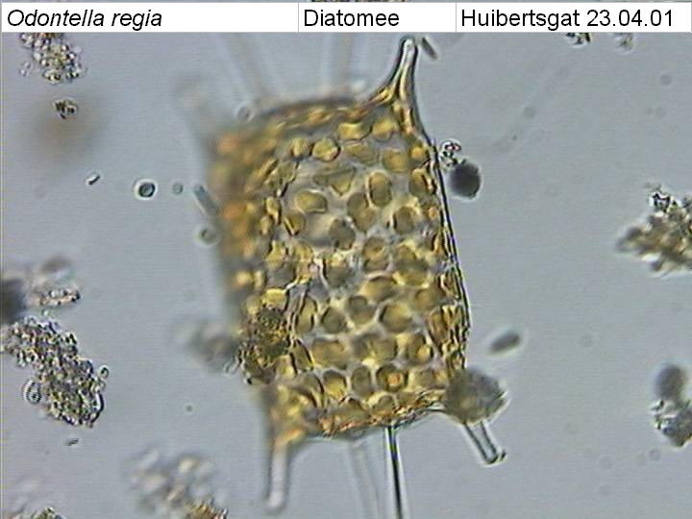  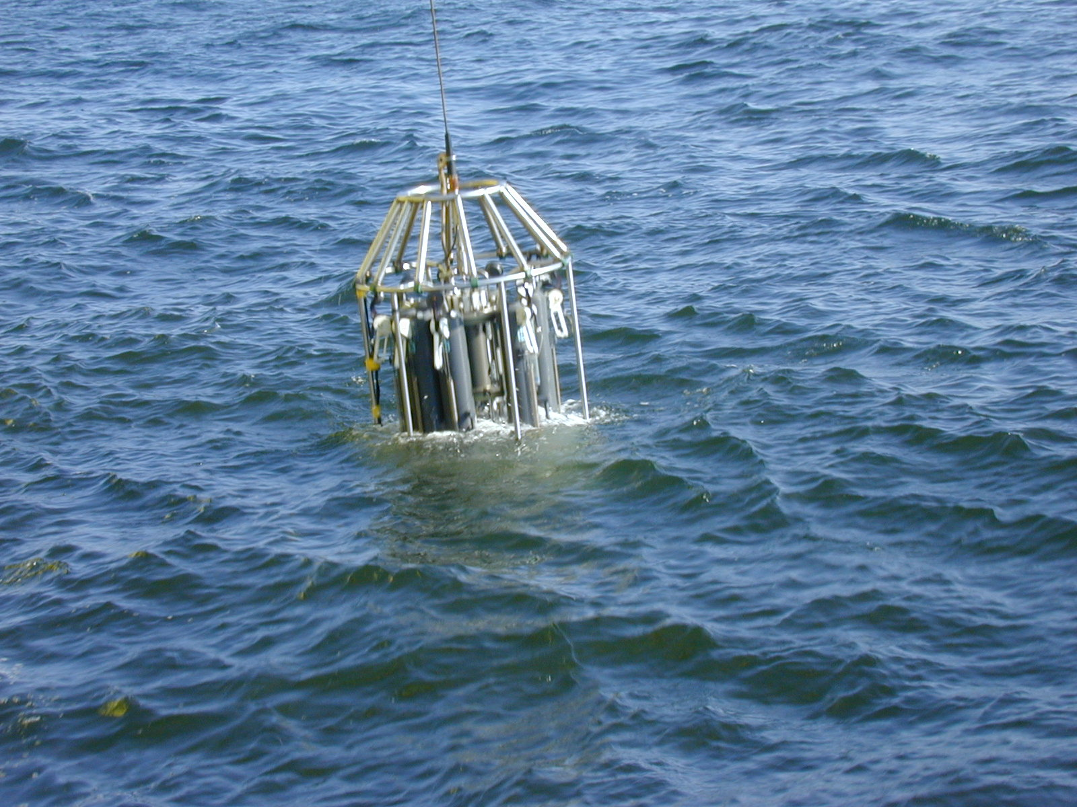  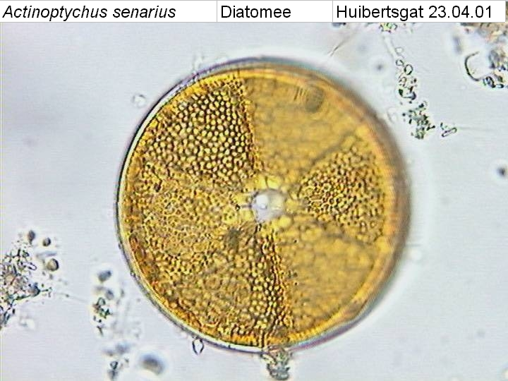 |  |  |  |  |  |  |  | Meetvis: | Nog steeds kapot
Meetploeg: Erik, Saskia, Quiyar |  |  | Meteo file: |  |  |  | Scheveningen (Utc tijd) |  |  |  | Sampler: | gedaan
Opstappers: |  |  | Start tijd Utc: |  |  |  | Vertrek:12:00 |  | 31-jul-26 |  | Sampler: | gedaan
Opstappers: |  |  | Stop tijd Utc: |  |  |  | Aankomst:08:00 |  | 31-okt-19 |  | Bijz.: | Meet Vis nog steeds kapot.

Datum:28/10/2019 | Lokaal: | Bemeten en bemonsteren met de Sampler locatie: Noordwijk2 |  |  |  |  |  |  | Monster name diepte: |  |  | Project | Labnummer:
 |  | Data file:SNw2 |  |  |  |  |  |  |  |  |  |  | 2019004202  2019004216
 |  |  |  |  |  | Lokale tijd | 13:47 |  | Sampler diepte | 350 | cm | MWTL | 2019004234
 |  | Waterdiepte: |  |  | 13 | Mtr.
 |  | Bijz.: | Lichtmeting gedaan E is 0.746451986  Bij het beginnen (+- 13:00) van het te water laten van de sampler door het boot personeel is de kabel van de sampler gevierd in plaats van halen, Daar door is de kabel in de knoop geraakt. Dit was om +- 13:45 weer opgelost.  Wij mogen geen flessen 11 meer vullen!!

Datum:28/10 | Lokaal: | Bemeten en bemonsteren met de Sampler.  locatie: Noordwijk10 |  |  |  |  |  |  | Monster name diepte: |  |  | Project | Labnummer:
 |  | Data file:SNw10 |  |  |  |  |  |  |  |  |  |  | 2019004203
 |  |  |  |  |  | Lokale tijd | 14:33 |  | Meetvis diepte: | 350 | cm | MWTL | 2019004217
 |  | Waterdiepte: |  |  | 19 | Mtr. |  |  |  |  |  |  | 2019004235
 |  | Bijz.: | Lichtmeting gedaan E is 0.396791682

Datum:28/10 | Lokaal: | Bemeten en bemonsteren met de Sampler.  locatie: Noordwijk20 |  |  |  |  |  |  | Monster name diepte: |  |  | Project | Labnummer:
 |  | Data file:SNw20 |  |  |  |  |  |  |  |  |  |  | 2019004204
 |  |  |  |  |  | Lokale tijd | 15:24 |  | Sampler diepte | 350 | cm | MWTL | 2019004218
 |  | Waterdiepte: |  |  | 22 | Mtr. |  |  |  |  |  |  | 2019004236
 |  | Bijz.: | Lichtmeting gedaan E is 0.348924751

Datum:28/10 | Lokaal: | Bemeten en bemonsteren met de Sampler.  locatie: Noordwijk70 |  |  |  |  |  |  | Monster name diepte: |  |  | Project | Labnummer:
 |  | Data file:SNw70 |  |  |  |  |  |  |  |  |  |  | 2019004205
 |  |  |  |  |  | Lokale tijd | 18:40 |  | Sampler diepte | 350 | cm | MWTL | 2019004219
 |  | Waterdiepte: |  |  | 32 | Mtr. |  |  |  |  |  |  | 2019004237
 |  | Bijz.: | Geen lichtmeting donker.  geleidheid sensor [S/m] werkt niet goed de schommelingen zijn groot en het duurt heel lang voor dat het stabiel is.

Datum:29/10/2019 | Lokaal: | Bemeten en bemonsteren met de Sampler.  Locatie: Terschelling135 |  |  |  |  |  |  | Monster name diepte: |  |  | Project | Labnummer:
 |  | Data file:STs135 |  |  |  |  |  |  |  |  |  |  | 2019004209
 |  |  |  |  |  | Lokale tijd | 09:23 |  | Sampler diepte | 350 | cm | MWTL | 2019004223
 |  | Waterdiepte: |  |  | 47 | Mtr. |  |  |  |  |  |  | 2019004241
 |  | Bijz.: | Geen lichtmeting zon stand nog laag, en de schipper wilde niet het schip de zon kant in draaien door de omstandigheden van golven.  Ook hier zijn er problemen met de geleidheid. Weer zijn er grote schommelingen bij de sensor [S/m] bij deze bemonstering hebben wij wat er gebeurt op genomen in de data van Ts135 zo kan er worden gekeken wat er aan gedaan kan worden.

Datum:29/10 | Lokaal: | Bemeten en bemonsteren met de Sampler.  locatie: Adhoc |  |  |  |  |  |  | Monster name diepte: |  |  | Project | Labnummer:
 |  | Data fille: SAdhoc29/10/2019 |  |  |  |  |  |  |  |  |  |  | 2019009580
 |  |  |  |  |  | Lokale tijd | 10:58 |  | Sampler diepte | 350 | cm | MWTL
 |  | Waterdiepte: |  |  | 50 | Mtr.
 |  | Bijz.: | Lichtmeting gedaan E is 0.215638644  Weer zijn er grote schommelingen bij de geleidheid sensor [S/m] . |  |  |  |  |  | Bijz.: WGS84 GGMMSSs 54 14 88 N 004 13 67 E

Datum:29/10 | Lokaal: | Bemeten en bemonsteren met de Sampler.  locatie: Terschelling100 |  |  |  |  |  |  | Monster name diepte: |  |  | Project | Labnummer:
 |  | Data fille:STs100 |  |  |  |  |  |  |  |  |  |  | 2019004208
 |  |  |  |  |  | Lokale tijd | 12:00 |  | Sampler diepte |  |  | Mark: | 2019004222
 |  | Waterdiepte: |  |  | 48 | Mtr. |  |  |  |  |  |  | 2019004240
 |  | Bijz.: | Lichtmeting gedaan E is 0.182729379  Weer zijn er grote schommelingen bij de geleidheid sensor [S/m] .

Datum:29/10 | Lokaal: | Bemeten en bemonsteren met de Sampler.  locatie: Terschelling50 |  |  |  |  |  |  | Monster name diepte: |  |  | Project | Labnummer:
 |  | Data file: STs50 |  |  |  |  |  |  |  |  |  |  | 2019004207
 |  |  |  |  |  | Lokale tijd |  |  | Sampler diepte | 350 | cm | MWTL | 2019004221
 |  | Waterdiepte: |  |  |  | Mtr. |  |  |  |  |  |  | 2019004239
 |  | Bijz.: | Lichtmeting gedaan E is 0.182729379  Schommelingen bij de geleidheid sensor [S/m] .

Datum:29/10 | Lokaal: | Bemeten en bemonsteren met de Sampler.  locatie: Terschelling10 |  |  |  |  |  |  | Monster name diepte: |  |  | Project | Labnummer:
 |  | Data fille: STs10 |  |  |  |  |  |  |  |  |  |  | 2019004206
 |  |  |  |  |  | Lokale tijd | 18:03 |  | Sampler diepte | 350 | cm | MWTL | 2019004220
 |  | Waterdiepte: |  |  | 24 | Mtr. |  |  |  |  |  |  | 2019004238
 |  | Bijz.: | Geen lichtmeting donker. Weer zijn er schommelingen bij de geleidheid sensor [S/m] het duurt nu zeker een min of 5 voor dat de pomp aan gaat .

Datum:30/10 | Lokaal: | Bemeten en bemonsteren met de Sampler.  locatie: Walcheren70 |  |  |  |  |  |  | Monster name diepte: |  |  | Project | Labnummer:
 |  | Data fille:SWc70 |  |  |  |  |  |  |  |  |  |  | 2019004198
 |  |  |  |  |  | Lokale tijd | 09:24 |  | Sampler diepte |  |  | Mark: | 2019004212
 |  | Waterdiepte: |  |  | 39 | Mtr. |  |  |  |  |  |  | 2019004230
 |  | Bijz.: | Lichtmeting gedaan E is 0.179074323  Schommelingen bij de geleidheid.

Datum:30/10/2019 | Lokaal: | Bemeten en bemonsteren met de Sampler.  locatie: Adhoc |  |  |  |  |  |  | Monster name diepte: |  |  | Project | Labnummer:
 |  | Data file: Adhoc30/10/2019 |  |  |  |  |  |  |  |  |  |  | 2019009579
 |  |  |  |  |  | Lokale tijd | 10:57 |  | Sampler diepte | 350 | cm | MWTL
 |  | Waterdiepte: |  |  | 35 | Mtr.
 |  | Bijz.: | Lichtmeting gedaan E is 0.239995182  Schommelingen bij de geleidheid. |  |  |  |  |  | Bijz.: WGS84 GGMMSSs 51 52 21N 002 56 23E

Datum:30/10 | Lokaal: | Bemeten en bemonsteren met de Sampler.  locatie: Walcheren20 |  |  |  |  |  |  | Monster name diepte: |  |  | Project | Labnummer:
 |  | Data  fille:SWc20 |  |  |  |  |  |  |  |  |  |  | 2019004197
 |  |  |  |  |  | Lokale tijd | 13:14 |  | Sampler diepte | 350 | cm | MWTL | 2019004211
 |  | Waterdiepte: |  |  | 23 | Mtr. |  |  |  |  |  |  | 2019004225
 |  | Bijz.: | Lichtmeting gedaan E is 0.346207367  Schommelingen bij de geleidheid. |  |  |  |  |  | Bijz.: |  |  |  | 2019004229

Datum:30/10 | Lokaal: | Bemeten en bemonsteren met de Sampler.  locatie: Walcheren2 |  |  |  |  |  |  | Monster name diepte: |  |  | Project | Labnummer:
 |  | Data fille:SWc2 |  |  |  |  |  |  |  |  |  |  | 2019004196
 |  |  |  |  |  | Lokale tijd | 14:35 |  | Sampler diepte |  |  | Mark: | 2019004210
 |  | Waterdiepte: |  |  | 9 | Mtr. |  |  |  |  |  |  | 2019004228
 |  | Bijz.: | Geen lichtmeting gedaan ondiep.  Schommelingen bij de geleidheid. |  |  |  |  |  |  |  |  |  | 2019004224

Datum:30/10 | Lokaal: | Bemeten en bemonsteren met de Sampler.  locatie: Schouwen10 |  |  |  |  |  |  | Monster name diepte: |  |  | Project | Labnummer:
 |  | Data file: SSch10 |  |  |  |  |  |  |  |  |  |  | 2019004199
 |  |  |  |  |  | Lokale tijd | 16:10 |  | Sampler diepte | 350 | cm | MWTL | 2019004213
 |  | Waterdiepte: |  |  | 18 | Mtr. |  |  |  |  |  |  | 2019004231
 |  | Bijz.: | Lichtmeting gedaan E is 0.526152886  Geleidheid draait niet lekker.

Datum:30/10 | Lokaal: | Bemeten en bemonsteren met de Sampler.  locatie: Goere2 |  |  |  |  |  |  | Monster name diepte: |  |  | Project | Labnummer:
 |  | Data fille:SGr2 |  |  |  |  |  |  |  |  |  |  | 2019004200
 |  |  |  |  |  | Lokale tijd | 17:50 |  | Sampler diepte |  |  | Mark: | 2019004214
 |  | Waterdiepte: |  |  | 10 | Mtr. |  |  |  |  |  |  | 2019004232
 |  | Bijz.: | Geen lichtmeting donker en ondiepte.  Geleidheid draait niet lekker.

Datum:30/10 | Lokaal: | Bemeten en bemonsteren met de Sampler.  locatie: Goere6 |  |  |  |  |  |  | Monster name diepte: |  |  | Project | Labnummer:
 |  | Data file: SGr6 |  |  |  |  |  |  |  |  |  |  | 2019004201
 |  |  |  |  |  | Lokale tijd | 18:20 |  | Sampler diepte | 350 | cm | MWTL | 2019004215
 |  | Waterdiepte: |  |  | 10 | Mtr. |  |  |  |  |  |  | 2019004233
 |  | Bijz.: | Geen lichtmeting donker en ondiepte.  Geleidheid draait niet lekker.

Resumé, technische bijzonderheden en overige bijzonderheden:
Meet vis nog kapot dus geen meet vis.

Geen adhoc 28-10-2019 meting, Te laat uitgevaren door problemen met personeel van het schip.

Rottum 50 en 70 daar van waren geen kisten van aanwezig. Meerdere mensen gebeld van RWS maar niemand te bereiken, Dus geen rottum deze tocht.

Bij het beginnen (+- 13:00 Nw2) van het te water laten van de sampler door het personeel van het schip. Is de kabel van de sampler per ongeluk gevierd in plaats van halen, Daar door is de kabel in de knoop geraakt. Dit was om +- 13:45 weer opgelost.

Wij mogen geen flessen 11 meer vullen!!

Er zijn weer problemen met de geleidheid sensor [S/m] doet raar en is dus niet goed genoeg om mee te blijven werken.
De geleidheid gaat steeds moeilijker doen en langer duren voor dat de pomp aan gaat. Deze moet vervangen worden.

Ook zijn er nu weer fles type76 mee gestuurd met de verkeerde lugol, Wij hebben zelf een fles met basisch gevuld en de aangeleverde verkeerde fles terug gestuurd in de cool box. dit was op Ts135!!

Deze tocht is een elastiek van een niskin fles geknapt, En de nieuwe niskin flessen die er nu zijn kunnen we nog niet gebruiken omdat de draden die je gebruikt om ze te spannen niet goed zijn, dus dit moet echt eerst goed gemaakt worden.

